МЕДИЦИНСКАЯ СЕСТРИЧКА & Ф
ВЫПУСК № 44 Ежемесячная студенческая газета январь 2016

Сегодня в номере:

1. С Днем студентов!
2. Колледж гордится своими отличниками
3. А вы знаете русский язык?
4. Профилактика гриппа
5. Занимательная медицина
6. Немного юмораП.
25 января – День российского студенчества
Дорогие студенты! От всей души поздравляем вас с Днем российского студенчества!
Вас поздравляем с Днём студента,
С одним из самых лучших дней.
Храните светлые моменты
Беспечной юности своей!
Пусть будет в жизни всё отлично,
Учёба будет на «Ура»,
Пускай везёт на фронте личном.
Студент, «Ни пуха, ни пера!»
СТУДЕНТ ВСЕГДА ПРАВ!

СТУДЕНТ не спит – СТУДЕНТ отдыхает.
СТУДЕНТ не ест – СТУДЕНТ восстанавливает силы.
СТУДЕНТ не кричит – СТУДЕНТ убедительно высказывает свою точку зрения.
СТУДЕНТ не почесывает затылок – СТУДЕНТ обдумывает решение.
СТУДЕНТ не забывает – СТУДЕНТ бережет свою память от лишней информации.
СТУДЕНТ не опаздывает – СТУДЕНТ задерживается по важным делам.

Трудно, наверное, отыскать в России студента, не знающего о существовании Дня студента и не отмечающего этот праздник 25 января. Указ президента России № 76 от 25 января 2005 года «О Дне российского студенчества» официально утвердил «профессиональный» праздник российских студентов. Так случилось, что именно в Татьянин день, который по новому стилю отмечается 25 января, в 1755 году императрица Елизавета Петровна подписала указ «Об учреждении Московского университета», и Татьянин день стал официальным университетским днем. В те времена он назывался Днем основания Московского университета. С тех пор Святая Татиана считается покровительницей студентов. Кстати, само древнее имя «Татиана» в переводе с греческого означает «устроительница». Сначала этот праздник отмечался только в Москве и отмечался очень пышно. По воспоминаниям очевидцев, ежегодное празднование Татьяниного дня было для Москвы настоящим событием. Оно состояло из двух частей: непродолжительной официальной церемонии в здании Московского университета и шумного народного гуляния, участие в котором принимала почти вся столица. С каждым годом празднование охватывало все больше и больше высших учебных заведений по всей стране. Сегодня в России этот праздник отмечают студенты университетов, институтов и колледжей.

Колледж гордится своими отличниками!
__________________________________________________
На фото: директор колледжа Б.В.Кабарухин со студентками
О.Крыштоп и А.Ткаченко
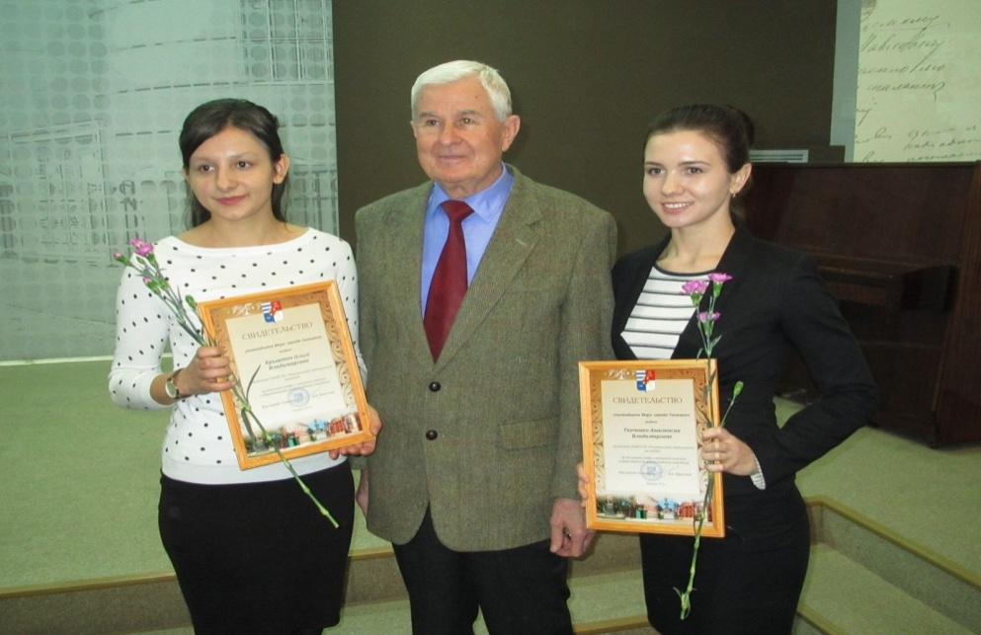
В Татьянин день лучшие представители студенчества г.Таганрога получили свидетельства стипендиатов мэра города.
Именная стипендия мэра Таганрога выплачивается студентам учебных заведений города, показавшим отличные результаты в учебе и научной деятельности, а также принимающим активное участие в общественной жизни.
На торжественном вручении, которое состоялось в Администрации города, именные свидетельства из рук мэра Таганрога В.А.Прасолова получили студенты Таганрогского медицинского колледжа Крыштоп Ольга (гр. 3-2, специальность Сестринское дело) и Ткаченко Анастасия (гр.3Б, специальность Лечебное дело). На церемонии вручения присутствовал директор ГБПОУ РО «ТМК», кандидат медицинских наук, Заслуженный врач РСФСР, Отличник здравоохранения СССР, Кавалер Ордена Почета, Почетный гражданин города Таганрога Б.В. Кабарухин.
Мы поздравляем наших студенток и гордимся их успехами!
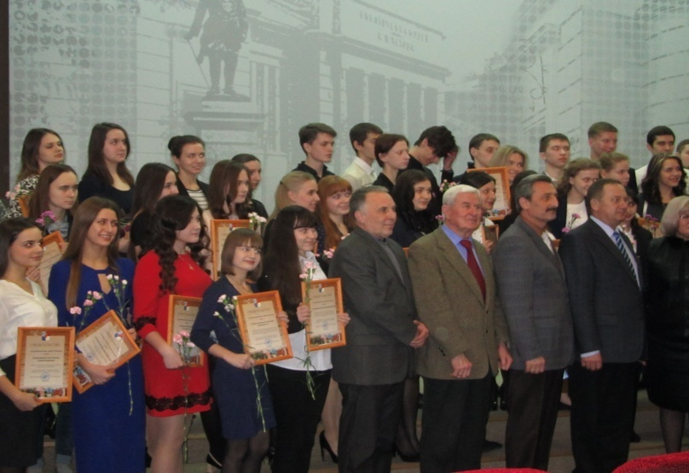

На фото: участники торжественного вручения
стипендий мэра г.Таганрога

А вы знаете русский язык?

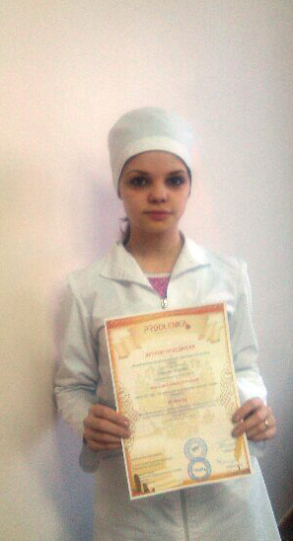
Знаете ли вы, чем отличаются слова «врач» и «доктор», какое окончание в слове «кино» и почему в русском языке краткие прилагательные не склоняются? А Алёна Марченко, студентка группы 1-1 отделения «Сестринское дело», знает! Именно поэтому она стала призером Всероссийской олимпиады по русскому языку для учащихся школ, гимназий и студентов колледжей, которая была организована Всероссийским Центром развития педагогики на Дистанционном образовательном портале «Продленка». Под руководством преподавателя русского языка и литературы Т.Н.Глянцевой Алёна прошла все конкурсные испытания и заняла 3 место среди российских школьников и студентов-первокурсников. Поздравляем нашу студентку с победой и желаем новых успехов!
На фото: студентка группы 1-1 А.Марченко

Профилактика гриппа
Сейчас во всей стране и в нашем городе зафиксировано большое количество случаев заболевания гриппом. Рекомендуем придерживаться следующих советов.
1. Источник вируса – только человек. Чем меньше людей, тем меньше шансов заболеть. Отложите просмотр нового фильма в кинотеатре. Пройдитесь пару остановок пешком, откажитесь от дружественных поцелуев, объятий и рукопожатий. Мойте руки, часто, много, постоянно носите с собой влажные дезинфицирующие гигиенические салфетки.
2. Защитная маска обязательно должна быть на больном, если рядом здоровые.
3.Вирусные частицы часами сохраняют свою активность в сухом теплом и неподвижном воздухе, но почти мгновенно разрушаются в воздухе прохладном, влажном и движущемся. Гулять можно сколько угодно. Не надо надевать маску на улице. Подышите свежим воздухом, а маску натяните перед входом в автобус, магазин, колледж. Оптимальные параметры воздуха в помещении: температура не выше 20 °С, влажность 50-70%. Обязательно частое и интенсивное сквозное проветривание помещений. Мойте пол. Включайте увлажнители воздуха. Лучше теплее оденьтесь, но не включайте дополнительных обогревателей.
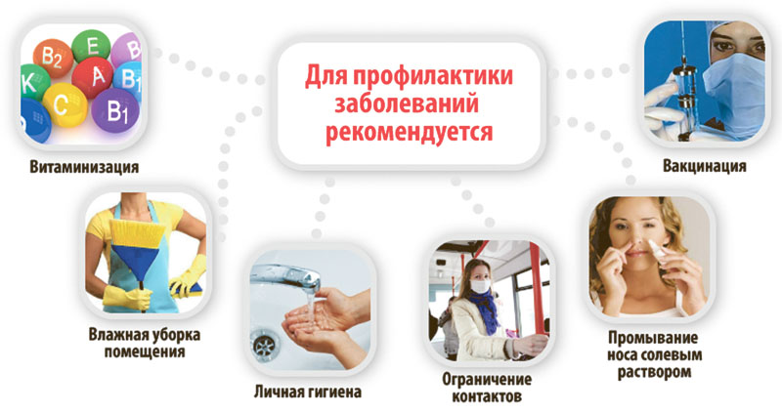
4. Если слизистые оболочки пересыхают – работа местного иммунитета нарушается, вирусы, соответственно, с легкостью преодолевают защитный барьер ослабленного местного иммунитета, и человек заболевает при контакте с вирусом с многократно большей степенью вероятности. Увлажняйте слизистые оболочки. Делаете раствор: 1 чайная ложка обычной поваренной соли на 1 литр кипяченой воды. Заливаете в любой флакон-распылитель (например, из-под сосудосуживающих капель) и регулярно брызгаете в нос (чем суше, чем больше народу вокруг – тем чаще, хоть каждые 10 минут).
5. Укрепляйте свой иммунитет: правильно питайтесь, обливайтесь холодной водой, занимайтесь регулярно физкультурой, проводите на свежем воздухе не менее часа в день и БУДЬТЕ ЗДОРОВЫ!

Занимательная медицина
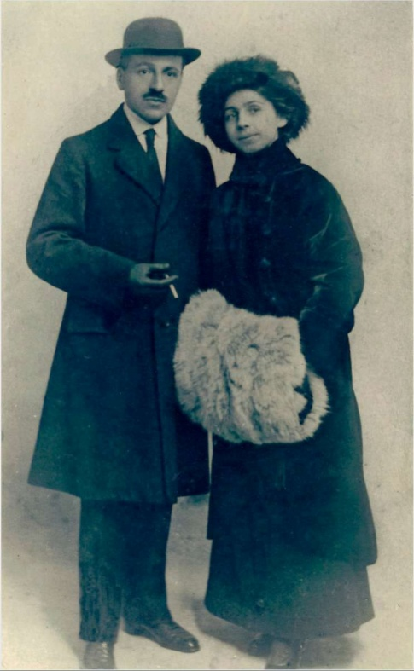
5 я 5 января 1928 года греческий биолог Георгиос Папаниколау объявил, что создал метод обнаружения рака на бессимптомной стадии. Этот анализ, который на порядок снизил смертность от рака шейки матки, называется в честь автора «мазок Папаниколау», или кратко «Пап-тест». Началось с того, что молодой биолог Георгиос Папаниколау не понравился своему будущему тестю.
До До Пап-теста от рака шейки умирало 14 женщин на 100 тысяч, сейчас – менее одной. Несколько сот миллионов человек по всему миру сдаёт мазок Папаниколау регулярно, и несколько десятков тысяч женщин своей жизнью обязаны греческому генетику, который сначала хотел всего лишь сэкономить морских свинок.
Немного юмора

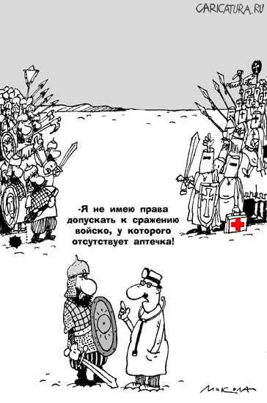
Доктор, мне нужно эффективное средство для похудения!
- Нет проблем. Я вам пропишу уголь.
- В порошках или в таблетках?
- В мешках. Вагоны будете разгружать!
***
- Вот Вам лекарство, принимайте по 3 чайных ложки 2 раза в день.
- Но у меня дома только 2 чайных ложки.
***
Мне кажется, что сегодня Вы кашляете легче.
- Да, доктор, я практиковался всю ночь.

***
В кабинет стоматолога открывается дверь, входят десять мальчиков.
– Мне нужно вырвать зуб, – говорит один из них.
– А остальным тоже?
– Нет, они просто пришли послушать,
как я буду орать.

______________________________________________________________________________________________________________________________________
Редакционный совет: Вязьмитина А.В., Семененко Л.А., Глянцева Т.Н., студенческая редколлегия отделений Сестринское дело и Фармация. ТИРАЖ: 30 экземпляров. Адрес редколлегии: К. № 408, e-mail – glyantseva.t@yandex.ru© Таганрогский медицинский колледж

